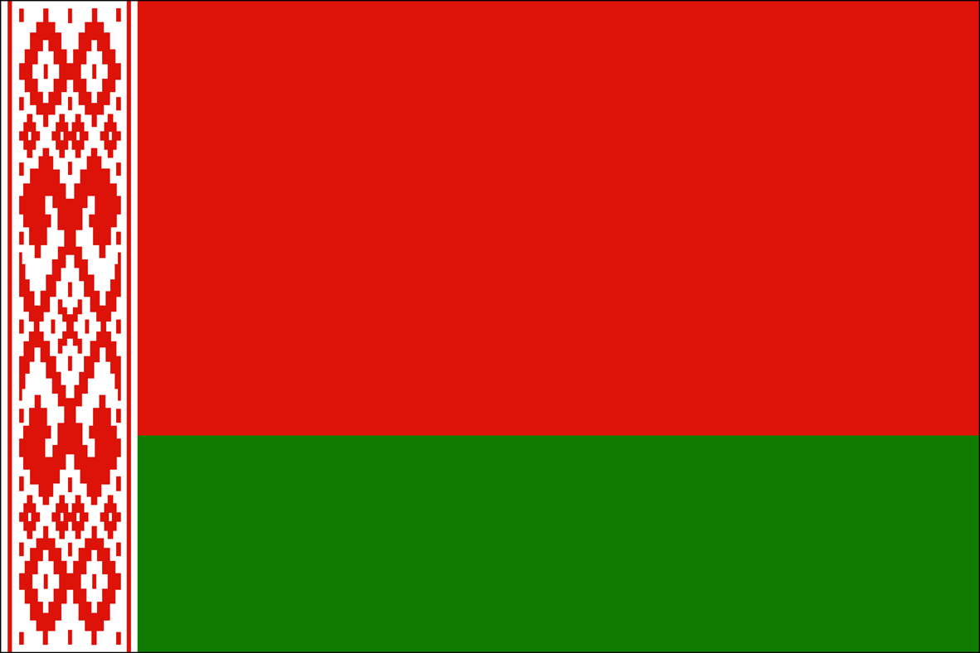
Государственный флаг Республики Беларусь утверждён 7 июня 1995 года и представляет собой прямоугольное полотнище, состоящее из двух горизонтально расположенных цветных полос (2:1): верхней – красного цвета и нижней – зелёного цвета. У древка вертикально расположен белорусский национальный орнамент красного цвета на белом поле.
Красный цвет в современном белорусском флаге символизирует: особое значение, которое придавали славяне красному цвету, как символу солнца; кровные узы с предками; борьба за правое
дело и независимость; господствующее положение красного цвета в СССР.
Зелёный цвет символизирует: племя дреговичей, проживавшее на юге современной Республики Беларусь; леса и болота страны; весеннее пробуждение природы после зимы.
Белый цвет, использующийся в качестве основы для орнамента, символизирует: гостеприимство белорусов; свободу, чистоту и непорочность страны; название страны («Белая Русь»).
Орнамент. Каждый элемент бело-красной полосы, украшающей флаг возле древка, имеет свое особое значение. В центре расположен ромб – древний символ восходящего солнца, с отходящими от него «крючками», также называемыми «веслами» или «рогами». Эти детали символизируют движение и вечность. Вокруг него расположены знаки, которые должны призывать удачу и богатый урожай, а также способствовать исполнению праведных и добрых желаний. Маленькие ромбы означают «хлебы», пищу, которая важна и для духа, и для тела.
В основе орнамента на флаге лежит узор «Восходящее солнце», вытканный в 1917 году Матрёной Маркевич, крестьянкой деревни Костелище современного Сенненского района Витебской области. Узор был найден в архивах Белпромсовета.

Государственный герб Республики Беларусь утвержден 7 июня 1995 года. Изображение обновлено 4 января 2021 года.
Государственный герб – символ независимости Беларуси. Каждый элемент изображения несет важную смысловую нагрузку и отражает национальные духовные ценности граждан страны: труд и стремление к совершенствованию, гражданское единство и миролюбие, готовность отстаивать свою свободу и суверенитет государства.
В центре сложной композиции находится контур границ государства, который наложен на золотистые лучи солнца. Этот символ обозначает стремление сохранить страну целостной. Защита родины и труд на своей земле – главные задачи всех ее граждан.
Ниже расположено изображение земного шара. Республика Беларусь – часть цивилизации, воспринимающая все народы мира как равноправных друзей и партнеров. Соединение символов Земли и светила – знак жизни и веры в ее вечность.
Венок из колосков ржи – памяти и связь с предыдущими поколениями; в славянской культуре это священный знак урожая и благополучия. Справа его дополняют веточки клевера, которые олицетворяют мир животных (для них это корм). В древности человек считался частью мира живых существ. Жизнь и процветание людей возможно обеспечить только при условии сохранения всего животного мира. Слева в венок вплетен цветущий лен, символизирующий достаток, трудолюбие и мастерство. Венок перевит лентой цветов национального флага. В центре – надпись «Рэспубліка Беларусь». В верхней части поля – пятиконечная красная звезда – это знак мужества, чести и высоких помыслов народа. Пять лучей символично обозначают связь и дружбу народов всех континентов Земли.
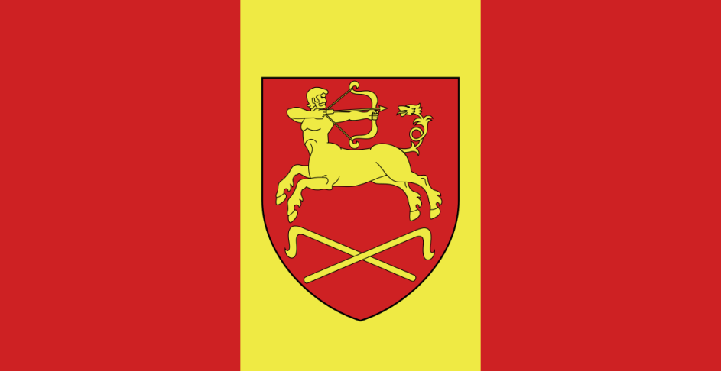
Флаг города Старые Дороги и Стародорожского района утверждён 1 декабря 2011 года.
Флаг представляет собой прямоугольное полотнище с соотношением сторон 1:2, состоящее из трех равновеликих вертикальных полос: двух – красного цвета, расположенных по краям, и центральной полосы желтого цвета,
на которой размещено изображение герба города Старые Дороги.
Красный цвет символизирует мужество и отвагу.
Жёлтый цвет олицетворяет богатство и власть.
Населенный пункт Дороги, современные Старые Дороги, впервые упоминается в документах архива канцелярии Великого Княжества Литовского, в 1-й книге записей Литовской Метрики под 1524 г., когда он перешел от князя Юрия Гольшанского к воеводе Виленскому, канцлеру Великого Княжества Литовского Альбрехту Гаштольду. После смерти в 1542 г. Станислава Гаштольда, который не имел наследников, Дороги переходят к Ходкевичам. Позже Дорогами ими владели Олельковичи, Радзивиллы, Витгенштейны.
Флаг является официальным геральдическим символом города Старые Дороги и Стародорожского района, а также собственностью Стародорожского района, правом распоряжения которой владеет Стародорожский районный исполнительный комитет.

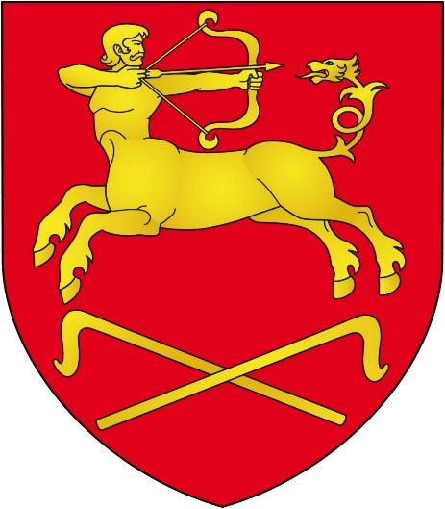
Герб города Старые Дороги включен в Гербовый матрикул Республики Беларусь 29 апреля 1996 года.
В современном гербе города изображена искусственная геральдическая фигура, относящаяся к легендарным, – гипоцентавр. Герб «Гипоцентавр» был родовым символом князей Гольшанских – первых из документально известных владельцев Старых Дорог. Представители этого рода занимали высокие посты в Великом Княжестве Литовском и Речи Посполитой.
Фигура в гербе гипоцентавр (кентавр) представляет собой мифическое существо – наполовину человека, наполовину коня. Это существо было воспето поэтами Древней Греции и Древнего Рима.
Ему приписывались такие качества, как благородство и мудрость. Вместо хвоста у него пасть дракона, на которого направлена стрела лука, натянутая руками самого же гипоцентавра. Эта фигура, как пишут некоторые ученые, имеет старинное итальянское происхождение.
В нижней части герба расположены два дорожных посоха. Посох – непременный атрибут путешественника, странника, олицетворяющий вечное движение, поиск и дорогу. Пересечение путей всегда отображалось с помощью скрещенных линий.

